12 februarie 2020

RAPORT ZILNIC

Calificativ:  NEUTRU | Mineri evacuaţi din subteran | TVRCluj-17:22  2min 23s
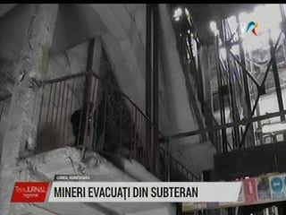 | Minerii de la Lonea au fost evacuaţi din subteran după ce inspectorii de muncă au fost în control. Aceştia au dispus şi sistarea activităţii pentru ca angajaţii să nu fie puşi în pericol.

Calificativ:  NEUTRU | Noi precizări despre subvenţia la căldură | Antena3-18:19  3min 34s
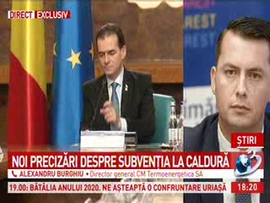 | Virgil Popescu, ministrul demis al Economiei, spune că Primăria Capitalei cumpără de la Elcen o gigacalorie cu 196 de lei, care apoi este vândută către populaţie cu 495,51 de lei. Alexandru Burghiu, directorul Termoenergetica, spune că din acea diferenţă se plătesc taxele către stat, iar tariful de transport şi distribuţie este de 220 de lei, nu de 300 de lei, iar acesta conţine cheltuielile cu resursa umană, cele cu reparaţii, cu investiţii şi plăţile curente.

